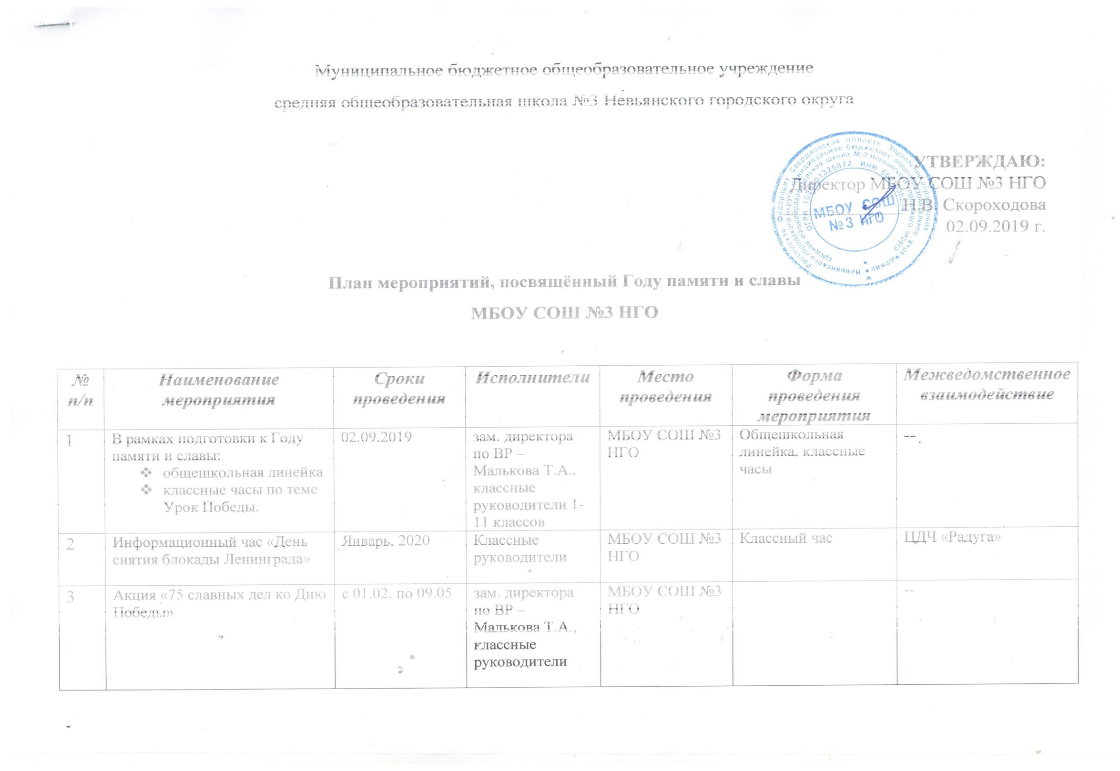
4 | «Песни, опаленные войной»  в рамках МЗО | Февраль, 2020 | зам. директора по ВР – Малькова Т.А., классные руководители | Актовый зал | Фестиваль военно – патриотической песни | --
5 | Конкурс боевых листков, в рамках МЗО | Февраль, 2020 | Классные руководители 5-11 классов | МБОУ СОШ №3 НГО | в рамках игры «Юнармейцы, вперёд»
6 | Мероприятия в рамках фестиваля ЮИСУ:  - Конкурс сочинений, посвящённый Победе в ВОВ «Одна на всех Победа!»  - Конкурс ИЗО, посвящённый Победе в ВОВ «Одна на всех Победа!» | Апрель, 2020 | Учителя русского языка и литературы  учитель ИЗО - Смирнова О.В. | зам. директора по ВР – Малькова Т.А., классные руководители | Конкурс сочинений  Конкурс рисунков | УО НГО  МАУ ДОД «Центр творчества»
7 | Тематические мероприятия, посвящённые ВОВ | Май, 2020 | Классные руководители 1-7 классов | ЦДЧ «Радуга» | час мужества  Игра «Что? Где? Когда?»  час памяти | ЦДЧ «Радуга»
8 | Мероприятия в рамках Дня Победы:  -Проведение уроков Мужества, посвященных Победе в ВОВ  - Общешкольная линейка: «И помнит мир спасенный…»  - Легкоатлетическая эстафета  - Митинг  - Почётный караул  - Конкурс рисунков ко Дню Победы.  - Участие во Всероссийских молодежно-патриотических акциях «Георгиевская ленточка» под девизом «Мы помним, мы гордимся»  - Автопробег, посвящённый годовщине Победы в ВОВ  - Поздравление ветеранов ВОВ | Май, 2020 | зам. директора по ВР – Малькова Т.А., классные руководители 1-11 классов | МБОУ СОШ №3 НГО | Общешкольная линейка, классные часы, митинг, эстафета
9 | Экскурсии | В течение учебного года | Классные руководители |  | Экскурсия | Центр молодёжной политики, НГИАМ и др.
10 | Тематическая полка «Рассказы о войне» | Февраль - апрель – май, 2020 | Библиотекарь Малявина О.С. | МБОУ СОШ №3 НГО | Букросинг | --
11 | Оформление уголков Славы в каждом классе | До 01.09.2020 | Классные руководители | Классные кабинеты МБОУ СОШ №3 НГО |  | --
12 | Проведение тематических родительских собраний по вопросам патриотического воспитания учащихся | в течение учебного года | Классные руководители | МБОУ СОШ №3 НГО | Родительские собрания
13 | День памяти и скорби «Зажгите свечи» | 22 июня 2020 | Начальник лагеря дневного пребывания, воспитатели | Мемориальный комплекс | Митинг | ДК

